TÝDENNÍ PLÁN NÁMOŘNICKÉ
TŘÍDY 5. A

22. TÝDEN  OD 25 1. DO 31. 1. 2021 | CO MĚ tento týden ČEKÁ | MÉ POVINNOSTI  A DOPORUČENÍ  NA PROCVIČOVÁNÍ | JAK SE HODNOTÍM
ČESKÝ JAZYK  ČTENÍ  TVOŘIVÉ PSANÍ | Popis – podle zadaných kritérií popíši věc, osobu nebo zvíře.  Čtu s hlasitým přednesem úryvek  ze své knihy.  Čtu si ze své knížky – připravuji si zápis do čtenářského deníku. | Píši do deníku každý den dvě rozvité věty, barevně podtrhnu a rozliším podstatná jména rodu mužského, ženského a středního.  Pracuji podle zadání na GC.
MATEMATIKA  INFORMATIKA | Řeším slovní úlohy svých spolužáků.  Informatika:  Sleduji hodnocení na škole on-line. | Procvičuji si početní úlohy  na webových portálech, kde mám účty nebo, které najdu v doporučení na GC.  Pracuji podle zadání na GC.
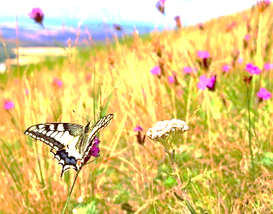  PŘÍRODNÍ VĚDY | .Užívám si pololetní prázdniny, chodím ven do přírody a sportuji. | Procvičuji si podle kódů v PS na www.skolasnadhledem.cz
SPOLEČENSKÉ VĚDY | Prezentuji referát na zadanou evropskou zemi (pokusy ). | Pracuji s mapou Evropy, plním zadané úkoly na GC.  Procvičuji si podle kódů v PS na www.skolasnadhledem.cz
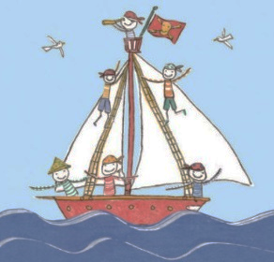  VÝCHOVY | TV Protahování a posilování s Vítkem + plním čtvrteční výzvy!!!  VV Podle zadání v GC  PČ Podle zadání v GC  HV Podle zadání v GC  OSV Labyrint světa a ráj srdce.

Milí Námořníci a milí rodiče, nařízení nám neumožňují se vidět ve škole ani tento týden, tak si jej zkusím nějak zpříjemnit. Protože nebudeme mít možnost ve čtvrtek předat osobně pololetní vysvědčení, tak si o něm alespoň promluvíme. Pokuste se do pondělí nebo během pondělí zjistit, kde se ne hodnotící procentové škále nacházíte. Zhodnoťte, zda se takto vidíte po prvním pololetí vy. Nachystejte si prosím papír, kde budete mít odpovědi na otázky:
Jsem se svým hodnocením na konci pololetí spokojen?
Proč ano? Proč ne?
V čem bych se pozitivně ocenil v prezenční výuce?
V čem bych se pozitivně ocenil v distanční výuce?
V čem bych chtěl v příštím pololetí v prezenční výuce přidat?
Pokud nastane situace – v čem bych chtěl zapracovat při distanční výuce?
Na co rád z prvního pololetí vzpomínám?
Odpovědi probereme v pondělí, začínáme už v 8:30. Krásný týden. Lucka a Alice

